**Memoria Imagen**

Proyecto Glocal Island

**Centro Educativo:** Escuela Virgen de Guadalupe

**Ciclo Formativo:** Desarrollo de Aplicaciones Web

**Curso:** 2020-2021

**Grupo:** Glocal Guadalupe

**Alumnos:** Juan Manuel Rincón Navarro

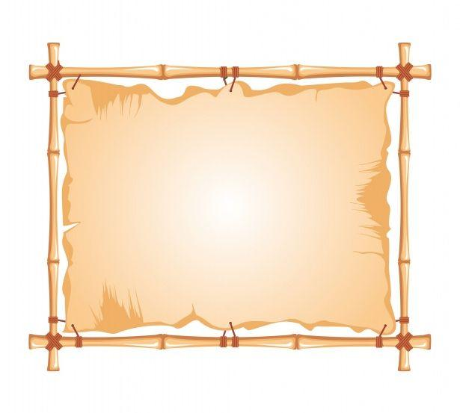

IMAGEN INICIAL

Poner imagen en gimp.

Seleccion por color el blanco y color a alfa para tener el fondo transparente.

Filtro pixelar.

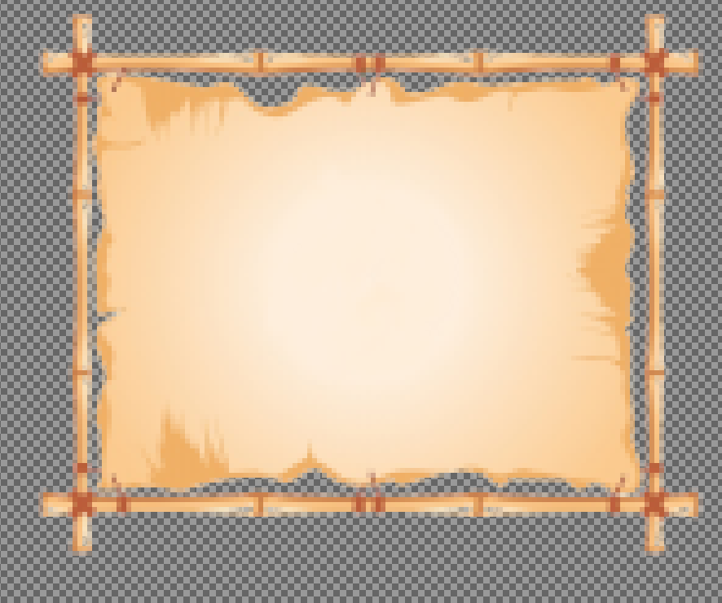

Inserto como capa el png de la enredadera.

Ponerle filtro de pixelar.

Colocar la enredadera.

Reescalo para dar la forma que quiero.

Selecciono y subo la saturación para tener colores más vivos.

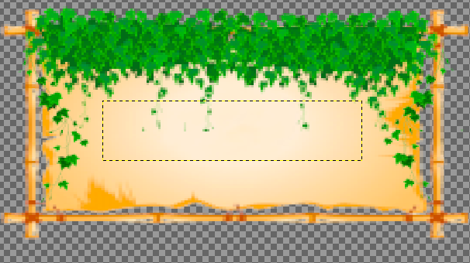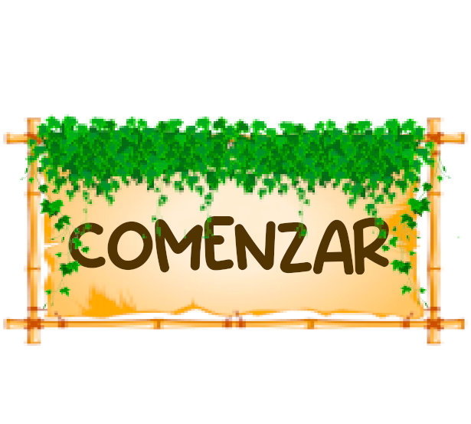

Añado el texto en la capa de abajo para que queden las enredaderas por encima del texto.

IMAGEN FINAL